Criar uma variável:

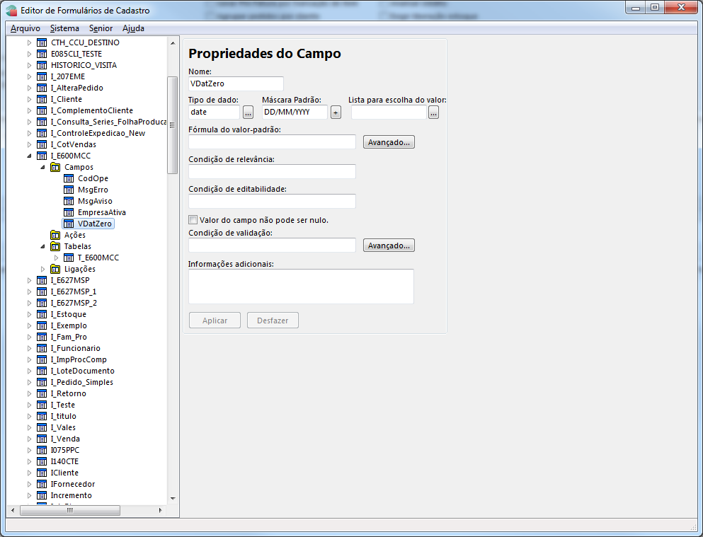

Na regra da interface atribuir 0 para a variável:

Definir data VDatZero;

VDatZero = 0;

E na regra da tabela coloca o filtro com esse campo:

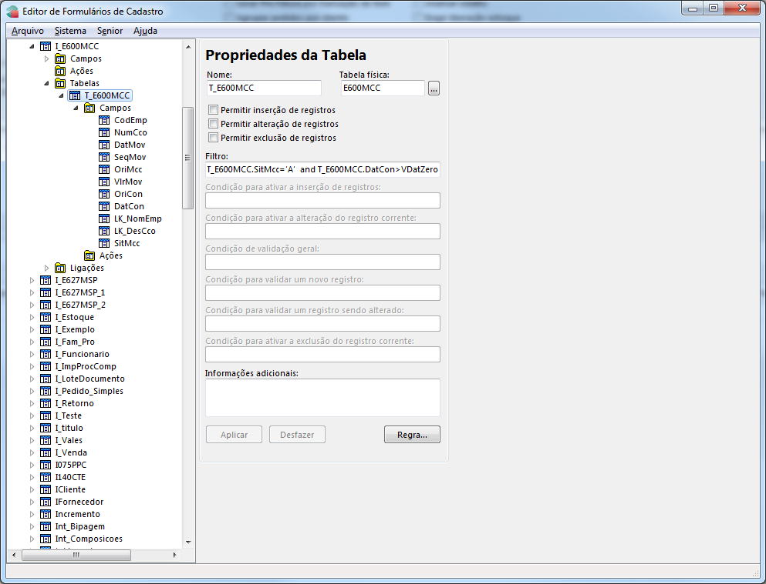

Dessa forma, assim que pesquisar já será feito o filtro para não trazer registro que o DatCon seja zero.